- Vježba - Naredbe pridruživanja i aritmetičke operacije Napiši u tablici je li točno napisana naredba, ako nije, objansi zašto:
Izraz | Objašnjenje
7 > 11
5<=10
A == a
6 != 3
4 > 5 || 4 == 4
7 > 2 && 5 > 2
Rijec != Rijec
C == C
7 == 9 && 7 < 12
5 >= 9

- Zapiši koristeći operatore usporedbe i logičke operatore za izraze:
  - Varijabla a je veća ili jednaka varijabli b

  - Varijabla a je jednaka varijabli b ili je varijabla a manja od varijable b

  - Varijabla a nije jednaka varijabli b i varijabla a nije jednaka varijabli c

  - Varijabla a je manja ili jednaka varijabli b

  - Varijabla a je veća od varijable b ili je varijabla b manja od varijable c

- Na primjeru pseudokoda napiši koja je razlika između znakova = = i =
a=5;
b=5;
a==b; rezultat bi bio? _______
**********************************
a=4;
b=5;
a==b; rezultat bi bio? ___________

- Kolika je vrijednost varijable c nakon izvršavanja naredbi?
int a=25, b=4, c;
a += b;
c = a / b % 2;
Odgovor:__________

5. Napiši program koji računa zbroj tri upisana broja te provjerava je li on veći ili jednak 30 i istovremeno manji od 50. Ako je, program treba izračunati i ispisati prosjek ta 3 broja, a u suprotnom ispisati da je zbroj ta 3 broja (navesti ih) izvan zadanog intervala.(3)

- Državna matura – pseudokod zadatak!
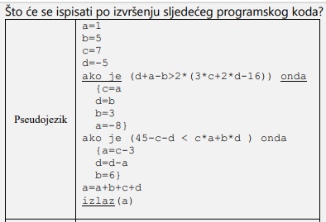
Rješenje:_____________________

